Rodacy Bohaterom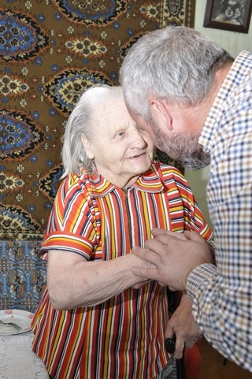 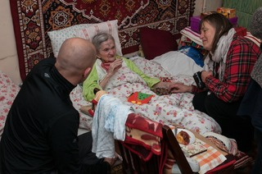
„Najważniejszym celem całego projektu jest pamięć o tych, którzy walczyli za wolność naszej Ojczyzny a poprzez zbieg różnorodnych losów historycznych, poprzez przebywanie do 1956 roku w łagrach stalinowskich, pozostali po wojnie zza wschodnią granicą. Do dziś jednak dumnie pielęgnują pamięć o swoich dowódcach, poległych kolegach, uczą młode polskie pokolenia patriotyzmu, wzmacniają tożsamość polską, często sami żyjąc w bardzo skromnych warunkach socjalnych. To dla tych dumnych ludzi, weteranów Armii Krajowej wozimy i bezpośrednio przekazujemy paczki świąteczne wraz z kartkami i listami od Rodaków z Polski, wspieramy ich w ich pracy organizacyjnej, odnawiamy i dbamy o miejsca pamięci. Przywozimy także dary pamięci dla tych wszystkich Polaków, którzy pozostali poza granicami kraju, po wschodniej stronie granicy, cichych bohaterów walczących o polskość, o przetrwanie tradycji, kultury i pamięci”.
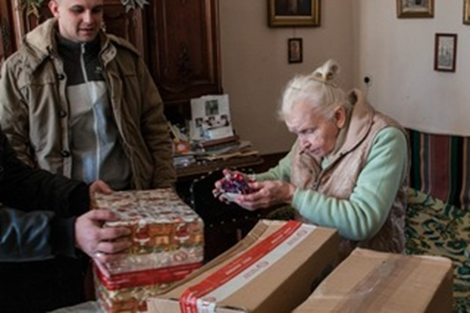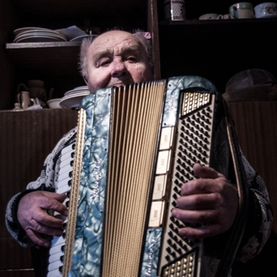

Do kogo trafia paczki:
BIAŁORUŚ – STOWARZYSZENIE ŻOŁNIERZY AK NA BIAŁORUSI – środowisko w Grodnie, środowisko w Lidzie, środowisko w Brześciu
LITWA – KLUB WETERANÓW AK W WILNIE, STOWARZYSZENIE POLSKICH KOMBATANTÓW NA LITWIE, STOWARZYSZENIE WRZESIEŃ’39
UKRAINA – LWOWSKIE TOWARZYSTWO POLSKICH KOMBATANTÓW I OSÓB REPRESJONOWANYCH
Oraz Sybiracy, polskie szkoły oraz polskie rodziny i środowiska rozwijające i podtrzymujące polską tożsamość i kulturę narodową.
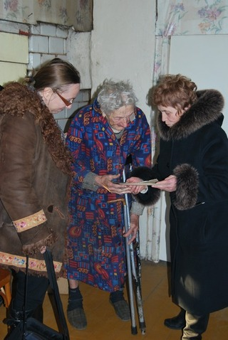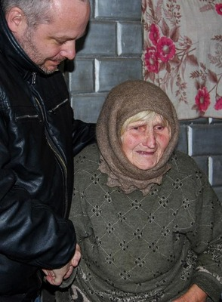
Pamiętając o tych wyjątkowych postaciach chcemy stworzyć dla nich paczki -każda wygląda tak samo i zawiera te same produkty. Wzorcowa paczka wygląda tak: CUKIER 1 KG. 2 szt., MĄKA 1 KG. 1 szt., KONSERWY MIĘSNE, RYBNE – 300g 1szt. , RYŻ 1 KG., 1 szt. , KASZA 400 G. ,2 szt. HERBATA 100 szt., HERBATA 20-50 szt. 1 szt., HERBATA SYPANA/OWOCOWA 1 szt., KAKAO 100-200G., 1 szt., SŁODKI DROBIAZG (batony, pojedyncze cukierki garść)2 szt., MAKARON 700-1000 G., 2 szt., MAKARON 250 G. 1 szt., WARZYWA W PUSZCE 1 szt., OWOCE W PUSZCZE 1szt. , CZEKOLADA 100 G, 5 szt., OLEJ DUŻY 1 L, 1 szt., SŁODYCZE – duże i małe opakowania ciastek, cukierków 3 szt., KAWA SYPANA i KAWA ROZPUSZCZALNA po 250 G, 2 szt., KARTKA ŚW – KONIECZNIE Z ŻYCZENIAMI!! (najlepiej własnoręcznie wykonane) 2 SZTUKI MINIMUM".
Wszystkie dary proszę przekazywać opiekunom szkolonego klubu MAŁYCH WOLONTARIUSZY p. M. Burzyńskiej, M. Mitoraj
DARY ZBIERAMY do 18 grudnia
Z góry dziękujemy za Państwa hojność.

